

**Инструкция**

**КОНТРОЛЬ УЧЕТА ОТКАТОВ ПО ПРЕДОПЛАТАМ**

                                                От 18.11.22

В папку РО3, НО8, бухгалтера производства.

На данный момент мы столкнулись с что мы платим много откатов по поступившим предоплатам, и никто не контролирует начислены ли они в документах производства. Это вызывает много проблем при сведении остатков задолженности по клиентам.

Для решения данного вопроса принято решение действовать следующим образом с начислением и выплатой откатов::

1. Каждую неделю НО8 выгружает список оплаченных откатов по заходу денег. Для этого открываем отчет по Дебиторской задолженности. 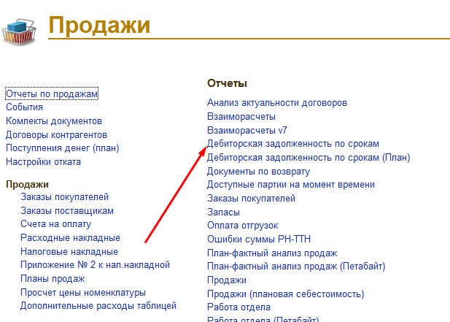

Выбираем период прошлой отчетной недели, ответственных - всех менеджеров и формируем отчет.

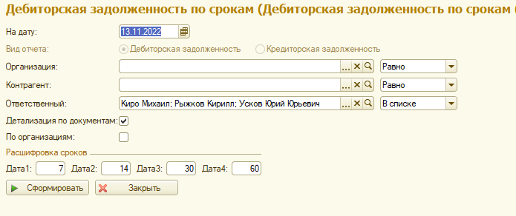  
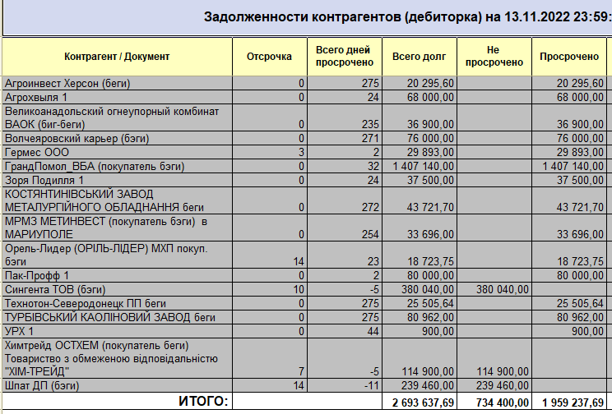

Контрагенты с “1” после названия и есть наши откаты, по которым оплатили откаты по заходу денег еще до совершения отгрузки.

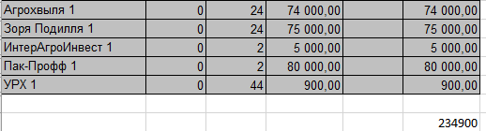

Этот список НО8 отправляет бухгалтеру производства.

1. Бухгалтер производства проверяет наличие данных контрагентов в плане производства. И указывает по этим контрагентам заказы на производство в которых есть откат. Таким образом мы проверяем есть ли в непроведенных производствах эти суммы откатов и не забудет их начислить при проведении производств

Соблюдая данные правила мы сможем всегда контролировать откаты по заходу денег от покупателей и считать правильную себестоимость товара.